第17讲 第2课时 基因的自由组合定律题型
（模拟精练+真题演练）

1．（广东省揭阳市2022-2023学年高一下学期期末生物试题）孟德尔被称为“遗传学之父”。下列关于孟德尔的豌豆杂交实验的叙述，正确的是（ ）
A．性状分离是指子代同时出现显性性状和隐性性状的现象
B．孟德尔为了验证假说的正确性，设计并完成了正反交实验
C．两对相对性状的杂交实验中，F₁产生的雌雄配子有9种结合方式
D．“形成配子时，成对的遗传因子彼此分离”是孟德尔提出的假说内容之一
2．（2023春·宁夏吴忠·高一统考期末）基因型为RrXªY的果蝇在正常情况下自由组合产生的配子不可能是（ ）
A．RY B．RXª C．XªY D．rY
3．（广东省汕头市2022-2023学年高一下学期期末生物试题）圣女果的果皮颜色有红色和橙色等，圣女果果皮颜色与色素的积累量有关，番茄红素由无色前体物基因A基因B质1和橙色前体物质2转化而成。已知基因A、B、H编码分别编码三种酶参与上述色素的合成，酶A与酶H属于同工酶（催化相同反应而分子结构不同的酶），三种基因的等位基因分别是a、b、h，且不能编码正常酶。下列选项中不同基因型的植株分别对应红色果和橙色果的是（ ）

A．aaHHBB、aahhBB B．AAHHBB、AAhhbb
C．aaHHbb、AAhhbb D．AAhhBB、aaHHBB
4．（2023春·江苏常州·高一统考期末）某基因型为Aabb的植株在产生雌配子时，A基因能杀死3/5不含该基因的雌配子，但在产生雄配子时不存在此现象。该植株自交，子一代自由传粉获得F_{2．}下列相关叙述错误的是（ ）
A．亲本产生的雌配子中Ab：ab=5：2
B．子一代产生的雌配子中Ab：ab=7：2
C．A基因的遗传遵循基因的分离定律
D．F₁中基因型是AAbb的个体所占比例为5/14
5．（2023春·安徽蚌埠·高一统考期末）某果蝇细胞的染色体及部分基因组成如下图，将A、a基因用红色荧光标记，B、b基因用蓝色荧光标记。下列有关其分裂的叙述不正确的是（ ）
第17讲 第2课时 基因的自由组合定律题型
（模拟精练+真题演练）

1．（广东省揭阳市2022-2023学年高一下学期期末生物试题）孟德尔被称为“遗传学之父”。下列关于孟德尔的豌豆杂交实验的叙述，正确的是（ ）
A．性状分离是指子代同时出现显性性状和隐性性状的现象
B．孟德尔为了验证假说的正确性，设计并完成了正反交实验
C．两对相对性状的杂交实验中，F₁产生的雌雄配子有9种结合方式
D．“形成配子时，成对的遗传因子彼此分离”是孟德尔提出的假说内容之一
2．（2023春·宁夏吴忠·高一统考期末）基因型为RrXªY的果蝇在正常情况下自由组合产生的配子不可能是（ ）
A．RY B．RXª C．XªY D．rY
3．（广东省汕头市2022-2023学年高一下学期期末生物试题）圣女果的果皮颜色有红色和橙色等，圣女果果皮颜色与色素的积累量有关，番茄红素由无色前体物基因A基因B质1和橙色前体物质2转化而成。已知基因A、B、H编码分别编码三种酶参与上述色素的合成，酶A与酶H属于同工酶（催化相同反应而分子结构不同的酶），三种基因的等位基因分别是a、b、h，且不能编码正常酶。下列选项中不同基因型的植株分别对应红色果和橙色果的是（ ）

A．aaHHBB、aahhBB B．AAHHBB、AAhhbb
C．aaHHbb、AAhhbb D．AAhhBB、aaHHBB
4．（2023春·江苏常州·高一统考期末）某基因型为Aabb的植株在产生雌配子时，A基因能杀死3/5不含该基因的雌配子，但在产生雄配子时不存在此现象。该植株自交，子一代自由传粉获得F_{2．}下列相关叙述错误的是（ ）
A．亲本产生的雌配子中Ab：ab=5：2
B．子一代产生的雌配子中Ab：ab=7：2
C．A基因的遗传遵循基因的分离定律
D．F₁中基因型是AAbb的个体所占比例为5/14
5．（2023春·安徽蚌埠·高一统考期末）某果蝇细胞的染色体及部分基因组成如下图，将A、a基因用红色荧光标记，B、b基因用蓝色荧光标记。下列有关其分裂的叙述不正确的是（ ）
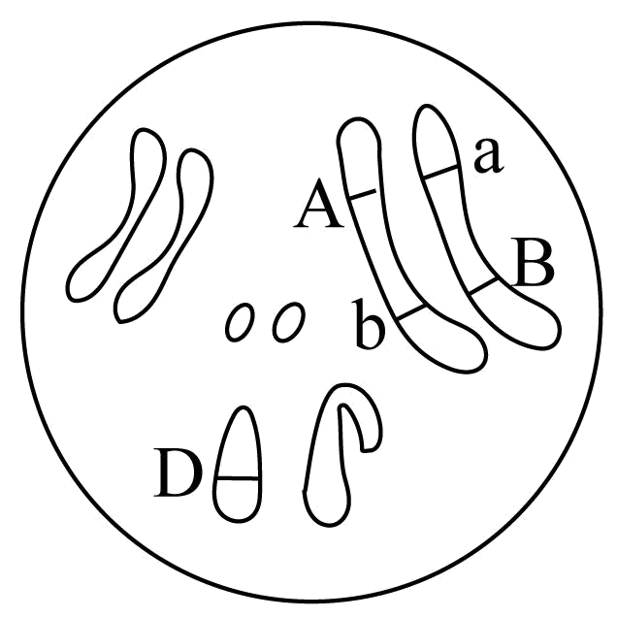
A．此细胞产生含有A和a的配子各占一半，说明符合分离定律
B．此细胞产生比例相等的Ab和aB配子，说明符合自由组合定律
C．此细胞分裂过程中，可以观察到2个红色荧光点和2个蓝色荧光点均分别移向两极
D．此细胞可发生同源染色体的分离和非同源染色体的自由组合
6．（2023春·湖北武汉·高一武汉西藏中学校考期末）如图能正确表示基因自由组合定律实质的是（ ）
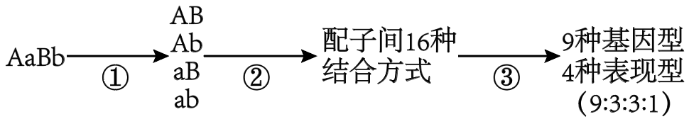
A．① B．①和② C．② D．②和③
7．（2023春·四川成都·高一校考期末）在郫都四中一教楼与二教楼、二教楼与三教楼之间栽种了许多榕树（2n=26），它们枝繁叶茂、蔚然成林。榕树为雌雄同株，茎干上生有许多根须状的气生根，气生根有着很高的药用价值，具有清热解毒、活血散瘀、消肿止痛等功效，如图显示了榕树两对同源染色体上的3对等位基因的位置，下列叙述不正确的是（ ）

A．三对等位基因的遗传均遵循分离定律
B．图中B、b和D、d的遗传遵循自由组合定律
C．基因型为AaBb的个体自交，后代会出现3种表型且比例为1：2：1
D．图示个体自交，后代会出现性状分离，且分离比是9：3：3：1
8．（2023春·安徽黄山·高二统考期末）南瓜果实的白色（W）对黄色（w）是显性，盘状（D）对球状（d）是显性，有关南瓜这两对相对性状的遗传的分析，错误的是（ ）
A．若WwDd能产生四种配子WD、Wd、wD、wd，则这两对基因位于两对同源染色体上
B．若WwDd测交，子代表型比例为1∶1∶1∶1，则这两对基因位于两对同源染色体上
C．若WwDd自交，子代表型比例为9∶3∶3∶1，则这两对基因位于两对同源染色体上
D．若WwDd自交，子代表型比例为1∶2∶1（或3∶1），则这两对基因位于一对同源染色体上
9．（2023春·湖北武汉·高一校联考期末）脑钙化是一种遗传性疾病。位于一对同源染色体上的不同基因（A/a､T/t）突变均可导致患病，研究人员对其进行了研究，发现家族1仅由单基因突变（A/a）导致，家族1中Ⅱ₄不携带致病基因，家族2中的Ⅰ₂只携带了另一个致病基因t，家族2中的Ⅰ₁与家族1中的Ⅰ₁的基因型均为AaTT，具有两个非等位致病基因也可患病。下列叙述错误的是（ ）
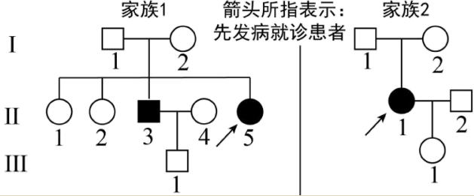
A．家族1中Ⅱ₃的基因型为aaTT
B．家族2中Ⅱ₁的基因型为AaTt，且A与T基因位于同一条染色体上
C．若家族2中Ⅱ₁和与她基因型相同且基因位置也相同的个体结婚，后代均患病
D．由于A/a､T/t位于一对同源染色体上，因此不符合自由组合定律
10．（2023春·河南南阳·高一校考期末）用两个圆形南瓜做杂交实验，F₁均为扁盘状南瓜。F₁自交，F₂中扁盘状南瓜：圆形南瓜：长形南瓜=9∶6∶1，现让F₂中的圆形南瓜分别自交，则后代中扁盘状南瓜、圆形南瓜和长形南瓜的比例为（ ）
A．0∶2∶1 B．2∶0∶1 C．5∶0∶1 D．0∶5∶1
11．（2023秋·河北唐山·高三唐山一中校考期中）果蝇的体色有黄身(H)、灰身(h)之分，翅形有长翅(V)、残翅(v)之分。现用两种纯合果蝇杂交，F₁雌雄果蝇随机交配，得到F₂的4种表型比例为5∶3∶3∶1。下列说法错误的是（ ）
A．果蝇体色和翅形的遗传遵循自由组合定律
B．亲本果蝇的基因型是HHvv和hhVV
C．基因组成是HV的精子可能不具有受精能力
D．F₂黄身长翅果蝇中双杂合子的比例为2/5
12．（2023春·重庆·高一重庆巴蜀中学校考期末）水稻雄性育性由等位基因A/a控制，A对a完全显性，B基因会抑制不育基因的表达，反转为可育。某科研小组进行了下列相关实验：取甲（雄蕊异常，雌蕊正常，表现为雄性不育）、乙（可育）两个品种的水稻进行相关实验，实验过程和结果如下表所示。下列推断不合理的是（ ）
P | F₁ | F₁个体自交单株收获，种植并统计F₂表型
甲与乙杂交 | 全部可育 | 一半全部可育
甲与乙杂交 | 全部可育 | 另一半可育株：雄性不育株=13：3
A．雄性不育株一定不含B基因
B．甲一定为杂合子，乙一定为纯合子
C．F₂所有可育株中能稳定遗传的占11/29
D．若F₁随机传粉，子代雄性不育株占7/64

13．（2023春·四川泸州·高一四川省泸县第四中学校考期末）下列关于孟德尔遗传规律的叙述，错误的是（ ）
A．孟德尔认为成对的遗传因子位于同源染色体上
B．孟德尔的遗传规律不能解释线粒体基因的遗传规律
C．将F₁与矮茎豌豆杂交并统计子代表型比属于验证过程
D．模拟分离定律的实验中，甲、乙小桶内球的数量可不同
14．（2023春·山西大同·高一校考阶段练习）某种自花传粉的植物的花色有紫花和白花两种表型，为探究该种植物花色的遗传规律，科研人员随机选取了多对天然紫花和白花植株作为亲本进行杂交实验，结果如下表。
亲本 | F₁ | F₁自交得到的F₂
紫花×白花 | 紫花 | 紫花∶白花＝15∶1
回答下列问题：
(1)根据实验结果判断，_____________花是显性性状。
(2)针对以上实验结果，同学甲提出如下假设：该种植物花色的遗传受两对独立遗传的等位基因控制，F₁的两对等位基因均为杂合。
①同学甲做出这种假设的依据是_______________________。
②若同学甲的假设是正确的，假定这两对等位基因分别用A/a、B/b表示，则上表中F₂紫花个体中纯合子所占的比例为_______________________。
(3)同学乙认为：该植物的花色遗传可能受一对等位基因（A/a）控制，之所以在F₂中出现上述比例，是因为F₂中基因型为________________的个体存在部分致死现象，致死个体占该种花色的比例为__________。
(4)同学丙支持同学乙提出的“该植物花色遗传受一对等位基因（A/a）控制”的观点，但他认为：F₂出现“紫花∶白花＝15∶1”的原因是F₁产生的含a的花粉中有一部分不育，而雌配子不存在这种现象。若同学丙的观点成立，则基因型为a的花粉中，不育花粉所占的比例为_________________。请帮同学丙设计杂交实验以验证他的观点正确，写出实验思路和预期结果。
实验思路：____________________________________。
预期结果：____________________________________。
15．（2023春·广东深圳·高一统考期末）现有两种耐高温水稻甲（aaBB）和水稻乙（AAbb）。研究人员用甲、乙和野生型（不耐高温）进行如下杂交实验。回答下列问题。
杂交组合 |  | F₁ | F₂
① | 甲×野生型 | F₁ | 不耐高温∶耐高温=3∶1

 |  | 自交
② | 乙×野生型 | 自交 | 不耐高温∶耐高温=3∶1
③ | 甲×乙 | 自交 | 不耐高温∶耐高温=？
(1)从杂交组合①②都能够判断耐高温是由_________（填“显性”或“隐性”）基因控制的性状。根据杂交组合①和②的F₂代的性状及比例_________（填“能”或“不能”）判断控制甲和乙耐高温的两对基因符合自由组合定律。
(2)①②③杂交组合的F₁代的基因型分别是_____________________________。
(3)若杂交组合③的F₂代不耐高温∶耐高温=1∶1，说明甲和乙的耐高温基因在________（填“同一”或“不同”）对同源染色体上，则F₂耐高温植株的基因型为_______________。

1．（2023·全国·统考高考真题）某种植物的宽叶/窄叶由等位基因A/a控制，A基因控制宽叶性状：高茎/矮茎由等位基因B/b控制，B基因控制高茎性状。这2对等位基因独立遗传。为研究该种植物的基因致死情况，某研究小组进行了两个实验，实验①：宽叶矮茎植株自交，子代中宽叶矮茎∶窄叶矮茎＝2∶1；实验②：窄叶高茎植株自交，子代中窄叶高茎∶窄叶矮茎＝2∶1。下列分析及推理中错误的是（ ）
A．从实验①可判断A基因纯合致死，从实验②可判断B基因纯合致死
B．实验①中亲本的基因型为Aabb，子代中宽叶矮茎的基因型也为Aabb
C．若发现该种植物中的某个植株表现为宽叶高茎，则其基因型为AaBb
D．将宽叶高茎植株进行自交，所获得子代植株中纯合子所占比例为1/4
2．（2023·山西·统考高考真题）某研究小组从野生型高秆（显性）玉米中获得了2个矮秆突变体，为了研究这2个突变体的基因型，该小组让这2个矮秆突变体（亲本）杂交得F1，F1自交得F2，发现F2中表型及其比例是高秆:矮秆:极矮秆=9:6:1。若用A、B表示显性基因，则下列相关推测错误的是（ ）
A．亲本的基因型为aaBB和AAbb，F1的基因型为AaBb
B．F2矮秆的基因型有aaBB、AAbb、aaBb、Aabb，共4种
C．基因型是AABB的个体为高秆，基因型是aabb的个体为极矮秆
D．F2矮秆中纯合子所占比例为1/2，F2高秆中纯合子所占比例为1/16
- （全国甲卷）乙烯是植物果实成熟所需的激素，阻断乙烯的合成可使果实不能正常成熟，这一特点可以用于解决果实不耐储存的问题，以达到增加经济效益的目的。现有某种植物的3个纯合子（甲、乙、丙），其中甲和乙表现为果实不能正常成熟（不成熟），丙表现为果实能正常成熟（成熟），用这3个纯合子进行杂交实验，F1自交得F2，结果见下表。
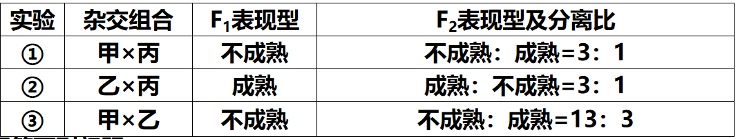
回答下列问题。
（1）利用物理、化学等因素处理生物，可以使生物发生基因突变，从而获得新的品种。通常，基因突变是指_____。
（2）从实验①和②的结果可知，甲和乙的基因型不同，判断的依据是_____。
（3）已知丙的基因型为aaBB，且B基因控制合成的酶能够催化乙烯的合成，则甲、乙的基因型分别是_____；实验③中，F2成熟个体的基因型是_____，F2不成熟个体中纯合子所占的比例为_____。
4．(2021·浙江6月选考，3)某玉米植株产生的配子种类及比例为YR∶Yr∶yR∶yr＝1∶1∶1∶1。若该个体自交，其F1中基因型为YyRR个体所占的比例为
A.1/16 B.1/8 C.1/4 D.1/2
5.(2021湖北高考)甲、乙、丙分别代表三个不同的纯合白色籽粒玉米品种,甲分别与乙、丙杂交产生F1,F1自交产生F2,结果如表。
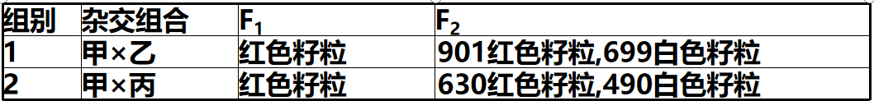

根据结果,下列叙述错误的是( )
A.若乙与丙杂交,F1全部为红色籽粒,则F2玉米籽粒性状比为9红色∶7白色
B.若乙与丙杂交,F1全部为红色籽粒,则玉米籽粒颜色可由三对基因控制
C.组1中的F1与甲杂交所产生玉米籽粒性状比为3红色∶1白色
D.组2中的F1与丙杂交所产生玉米籽粒性状比为1红色∶1白色
第17讲 第2课时 基因的自由组合定律题型
（模拟精练+真题演练）

1．（广东省揭阳市2022-2023学年高一下学期期末生物试题）孟德尔被称为“遗传学之父”。下列关于孟德尔的豌豆杂交实验的叙述，正确的是（ ）
A．性状分离是指子代同时出现显性性状和隐性性状的现象
B．孟德尔为了验证假说的正确性，设计并完成了正反交实验
C．两对相对性状的杂交实验中，F₁产生的雌雄配子有9种结合方式
D．“形成配子时，成对的遗传因子彼此分离”是孟德尔提出的假说内容之一
【答案】D
【分析】自由组合的实质：当具有两对（或更多对）相对性状的亲本进行杂交，在子一代产生配子时，在等位基因分离的同时，非同源染色体上的基因表现为自由组合。其实质是非等位基因自由组合，即一对染色体上的等位基因与另一对染色体上的等位基因的分离或组合是彼此间互不干扰的，各自独立地分配到配子中去。因此也称为独立分配定律。
【详解】A、性状分离是指杂合子自交子代同时出现显性性状和隐性性状的现象，A错误；
B、孟德尔为了验证假说的正确性，设计并完成了测交实验，即与隐性个体进行杂交，B错误；
C、两对相对性状的杂交实验中，F₁产生的雌雄配子有16种结合方式，C错误；
D、“形成配子时，成对的遗传因子即等位基因彼此分离”是孟德尔提出的假说内容之一，D正确。
故选D。
2．（2023春·宁夏吴忠·高一统考期末）基因型为RrXªY的果蝇在正常情况下自由组合产生的配子不可能是（ ）
A．RY B．RXª C．XªY D．rY
【答案】C
【分析】1、基因分离定律的实质：在杂合子的细胞中，位于一对同源染色体上的等位基因，具有一定的独立性；生物体在进行减数分裂形成配子时，等位基因会随着同源染色体的分开而分离，分别进入到两个配子中，独立地随配子遗传给后代。
2、基因自由组合定律的实质是：位于非同源染色体上的非等位基因的分离或自由组合是互不干扰的，在减数分裂过程中，同源染色体上的等位基因彼此分离的同时，非同源染色体上的非等位基因自由组合。
【详解】A和a、R和r是两对等位基因，在减数第一次分裂后期，等位基因随着同源染色体的分开而分离，同时非同源染色体上的非等位基因之间自由组合，因此，基因型为RrXªY的个体能产生四种配子，即RXª、RY、rXª、rY，而Xª和Y是一对等位基因，在减数第一次分裂后期会随着同源染色体的分开而分离，因此不会出现在同一个配子中，C错误，ABD正确。
故选C。
3．（广东省汕头市2022-2023学年高一下学期期末生物试题）圣女果的果皮颜色有红色和橙色等，圣女果果皮颜色与色素的积累量有关，番茄红素由无色前体物基因A基因B质1和橙色前体物质2转化而成。已知基因A、B、H编码分别编码三种酶参与上述色素的合成，酶A与酶H属于同工酶（催化相同反应而分子结构不同的酶），三种基因的等位基因分别是a、b、h，且不能编码正常酶。下列选项中不同基因型的植株分别对应红色果和橙色果的是（ ）

A．aaHHBB、aahhBB B．AAHHBB、AAhhbb
C．aaHHbb、AAhhbb D．AAhhBB、aaHHBB
【答案】B
【分析】基因自由组合定律的实质是：控制不同性状的遗传因子的分离和组合是互不干扰的；在形成配子时，决定同一性状的成对的遗传因子彼此分离，决定不同性状的遗传因子自由组合。
【详解】结合题图可知，由于酶A与酶H属于同工酶，即无论有A还是有H均可使番茄出现橙色前体物质，则橙色果的基因型有A－hhbb、aaH－bb、A－H－bb，红色果实应含有番茄红素，则应具有的基因是A－H－B－，A－hhB－、aaH－B－，B符合题意。
故选B。
4．（2023春·江苏常州·高一统考期末）某基因型为Aabb的植株在产生雌配子时，A基因能杀死3/5不含该基因的雌配子，但在产生雄配子时不存在此现象。该植株自交，子一代自由传粉获得F_{2．}下列相关叙述错误的是（ ）
A．亲本产生的雌配子中Ab：ab=5：2
B．子一代产生的雌配子中Ab：ab=7：2
C．A基因的遗传遵循基因的分离定律
D．F₁中基因型是AAbb的个体所占比例为5/14
【答案】B
【分析】基因自由组合定律的实质是:位于非同源染色体上的非等位基因的分离或自由组合是互不干扰的;在减数分裂过程中，同源染色体上的等位基因彼此分离的同时，非同源染色体上的非等位基因自由组合。
【详解】A、Aabb的植株体内，A基因能杀死体内不含该基因3/5的雌配子，亲本产生的雌配子中Ab∶ab=1/2∶（1/2×2/5）=5∶2，A正确；
B、亲本产生的雌配子中Ab∶ab=5∶2，雄配子中Ab∶ab=1∶1，雌雄配子随机结合得到F₁中AAbb=5/7×1/2=5/14，Aabb=5/7×1/2+2/7×1/2=7/14，aabb=2/7×1/2=2/14，由于Aabb的植株体内，A基因就是一种“自私基因”，在产生雌配子时，能杀死体内3/5不含该基因的配子，所以F₁产生的雌配子Ab=5/14+7/14×1/2=17/28，ab=7/14×1/5+2/14=17/70，所以雌配子中Ab∶ab=5∶2，B错误；
C、自私基因A和a属于等位基因，因此该基因的遗传遵循基因的分离定律，C正确；
D、亲本产生的雌配子中Ab∶ab=5∶2，雄配子中Ab∶ab=1∶1，雌雄配子随机结合得到F₁
中AAbb=5/7×1/2=5/14，D正确。
故选B。
5．（2023春·安徽蚌埠·高一统考期末）某果蝇细胞的染色体及部分基因组成如下图，将A、a基因用红色荧光标记，B、b基因用蓝色荧光标记。下列有关其分裂的叙述不正确的是（ ）
A．此细胞产生含有A和a的配子各占一半，说明符合分离定律
B．此细胞产生比例相等的Ab和aB配子，说明符合自由组合定律
C．此细胞分裂过程中，可以观察到2个红色荧光点和2个蓝色荧光点均分别移向两极
D．此细胞可发生同源染色体的分离和非同源染色体的自由组合
【答案】B
【分析】基因分离定律的实质:在杂合子的细胞中，位于一对同源染色体上的等位基因，具有一定的独立性;生物体在进行减数分裂形成配子时，等位基因会随着同源染色体的分开而分离，分别进入到两个配子中，独立地随配子遗传给后代。
【详解】A、分离定律的实质是在减数分裂形成配子时，等位基因会随着同源染色体的分开而分离，分别进入到两个配子中，独立地随配子遗传给后代，此细胞产生含有A和a的配子各占一半，能说明分离定律的实质，A正确；
B、此细胞产生比例相等的Ab和aB配子，说明符合分离定律，B错误；
C、分析题意可知，将A、a基因用红色荧光标记，B、b基因用蓝色荧光标记，在减数第一次分裂前的间期DNA分子复制，A、a、B、b各有2个，在减数第一次分裂后期同源染色体分离，非同源染色体自由组合，可以观察到2个红色荧光点和2个蓝色荧光点均分别移向两极，C正确；
D、图示A/a和B/b连锁，位于常染色体，Ab和aB所在的同源染色体在减数第一次分裂后期会发生分离，其与D所在的染色体能自由组合，D正确。
故选B。
6．（2023春·湖北武汉·高一武汉西藏中学校考期末）如图能正确表示基因自由组合定律实质的是（ ）
A．① B．①和② C．② D．②和③
【答案】A

以上内容仅为本文档的试下载部分，为可阅读页数的一半内容。如要下载或阅读全文，请访问：https://d.book118.com/666002044015010055

